《 信息素养 》 A / B卷 评分标准
2017 — 2018 学年第 一 学期

_ __软件 __学院 2018 年级 软件工程 专业 本 科

注意问题：
- 与试卷相对应。
- 每个大题前需注明分值,建议与试卷题首位置保持一致（小题分值不同的，可以只在大题后写上题目分值，在小题后注明分值）。
- 选择题答案建议横向书写。（写法有1-5 ；1、 2、 3、 4、 5、 或横向表格式）
- 答案详实，分值要清晰、明确。
- 填空题，对于有多种叫法或名称的，建议写明确或注明在什么情况下可得分。
- 简答题不能出现“略”，但是可以简单概述。
- 问答题同样在写明标准答案的情况下同样注明其它什么情况可得分。
- 整体要注意排版格式，如字体、字号要统一，标题突出显示等。
- 填空题（每空2分，共10分）
- 51CTO、Github（其他的专业学习网站也可）
- 运行窗口
- 文件名的长度是6个，第三个字符是字母C的pdf文档
- C:/fox>
- 判断题（每题1分，共10分）
1-5:TTFTT
6-10:FFTFF
- 简答题（每小题8分，共40分）
- (8分)
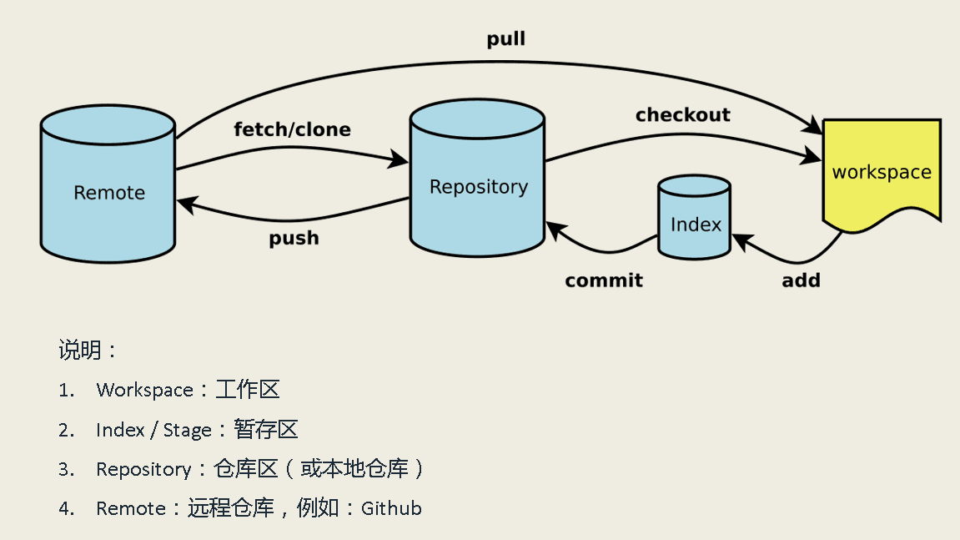
- （8分）
- 创建样式
- 按照题目要求修改格式
- 依次选中所有的一级标题，点击刚创建的样式
（描述意思即可）
- （8分）
- Ctr+x:粘贴
- Ctr+c:复制
- Ctr+v:粘贴
- Ctr+z:撤销
- Ctrl+alt+delete:任务管理器
- Win+r:运行窗口
- Win+d:桌面
（其他快捷键）
- （8分）
- 请勿用手指甲及尖锐的物品(硬物)碰触屏幕表面以免刮伤
- 累积灰尘时，可用小毛刷来清洁缝隙，或使用掌上型吸尘器来清除键盘上的灰尘和碎屑。
- 清洁表面，可在软布上沾上少许清洁剂，在关机的情况下轻轻擦拭键盘表面。
- 将透过风扇﹑散热导管(Heat Pipe)﹑大型散热片﹑散热孔等方式来降低使用中所产生的高温
- 严禁笔记本电脑放置在柔软的物品上
- （8分）
- Insite:在站点内搜索
- Inurl:在url或者页面内搜索
- Intitle:在标题内搜索
- Filetype:在指定文档格式内搜索
- 分析题（每小题8分，共40分）
- （8分）
- Watch：我关注的人数
- Star：我点赞的个数
- Fork：clone的源码或者项目个数
- （8分）
- .exe：可执行文件
- .py：python源文件
- .c：c程序源文件
文件扩展名和所使用软件之间的关系不是一一对应的，有些文件的扩展名可以用不同的软件打开。
- （8分）
- 规范的命名
- 定期整理
- 发挥我的文档的作用
- 建立最适合自己的文件夹结构
- 控制文件夹和文件的数目（Max：50）
- 注意文件夹结构的级数（2-3级）
- 文件和文件夹的命名
- 分开要处理和已经完成的（文件、文件夹）
- 发挥快捷方式的便利
- 现在开始和长期坚持
- （8分）
1） Word是常用的文字处理软件，生成的文档可以具有丰富的样式，一般用于生成书籍或其他具有样式要求的场景。
2）Excel是表格处理软件，目的在于将存在于表格里的数据进行处理和展示，适用于需要处理大量数据的场景，如会计、或学生信息等。
3） PPT是演示文稿工具，可以帮助讲述者来展示某些相关信息，帮助讲述者更好的来进行演示和说明，上课、演讲等很多场合适用。
- （8分）
只要内容围绕本学期所学知识展开即可

